1、查看是否安装mariadb

执行命令：[root@mysql ~]# rpm -qa | grep mariadb

显示：mariadb-libs-5.5.56-2.el7.x86_64



2、卸载mariadb

执行命令：[root@mysql ~]# rpm -e --nodeps mariadb-libs-5.5.56-2.el7.x86_64



3、安装mysql 依赖包

执行命令：[root@mysql bin]# yum install libaio

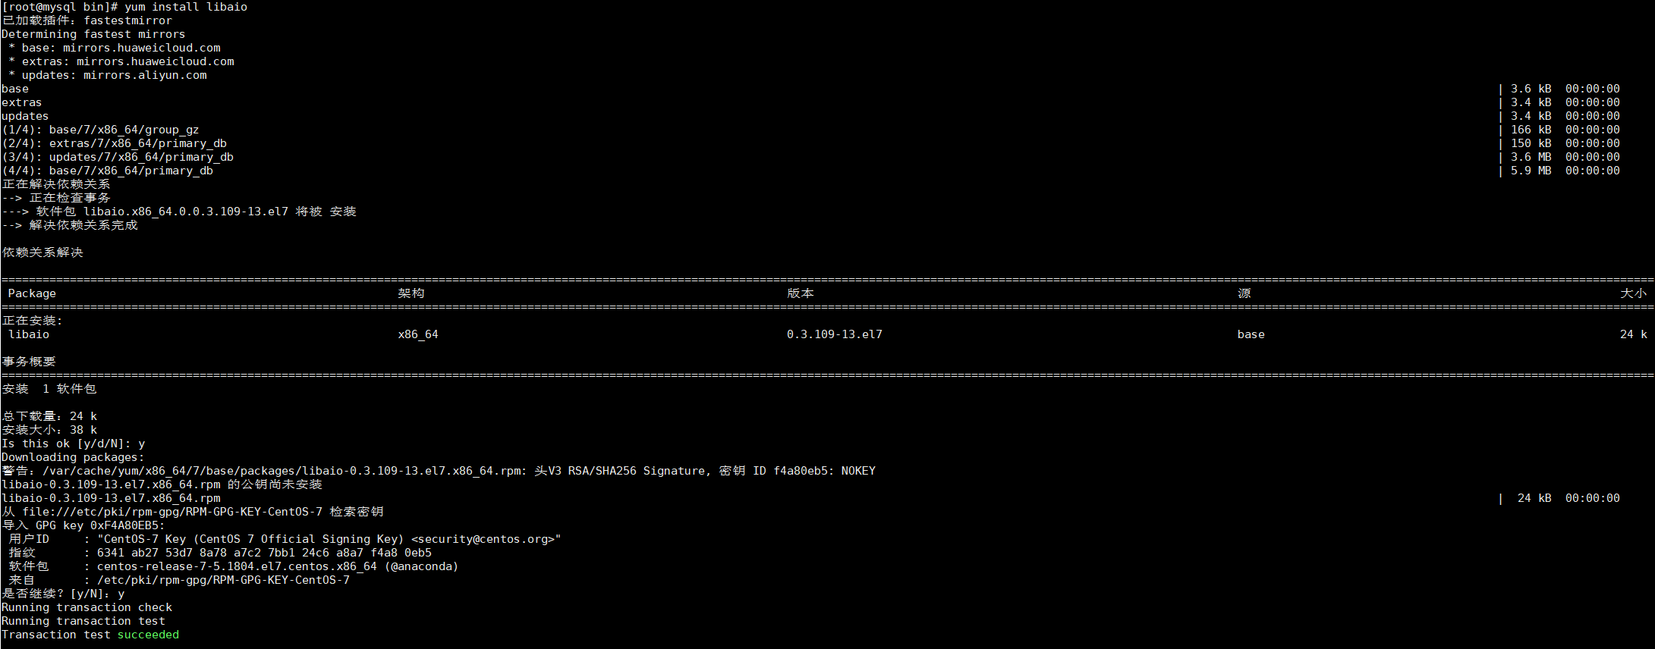

4、创建mysql 安装包上传路径

执行命令：[root@mysql ~]# mkdir /usr/soft

安装包上目录赋权限：[root@mysql ~]# chmod -R 777 /usr/soft

使用SSH工具上传mysql 安装包

5、创建mysql 安装目录

执行命令：[root@mysql ~]# mkdir /usr/local/mysql

创建mysql 数据存放目录

执行命令：[root@mysql ~]# mkdir /usr/local/mysql/mysqldb

6、安装目录赋权限：

[root@mysql ~]# chmod -R 777 /usr/local/mysql/

[root@mysql ~]# chmod -R 777 /usr/local/mysql/mysqldb/

解压mysql 安装包执行命令：

[root@mysql ~]# cd /usr/soft/

[root@mysql soft]# tar -xvf mysql-8.0.11-el7-x86_64.tar



解压：mysql-8.0.11-el7-x86_64.tar.gz

[root@mysql soft]# tar -xzvf mysql-8.0.11-el7-x86_64.tar.gz

复制解压结果到mysql 安装目录：

[root@mysql mysql-8.0.11-el7-x86_64]# cp -rf /usr/soft/mysql-8.0.11-el7-x86_64/ /usr/local/mysql

7、创建MySQL 组：

[root@mysql mysql-8.0.11-el7-x86_64]# groupadd mysql

创建MySQL用户但该用户不能登陆(-s /bin/false参数指定mysql用户仅拥有所有权，而没有登录权限)

[root@mysql mysql-8.0.11-el7-x86_64]# useradd -r -g mysql -s /bin/false mysql

把刚创建的mysql用户加入到mysql组下：

[root@mysql mysql-8.0.11-el7-x86_64]# chown -R mysql:mysql ./

8、创建mysql 安装初始化配置文件

[root@mysql mysql-8.0.11-el7-x86_64]# vi /etc/my.cnf

添加下面这段命令后保存并退出：

[mysqld]

# 设置3306端口

port=3306

# 设置mysql的安装目录

basedir=/usr/local/mysql

# 设置mysql数据库的数据的存放目录

datadir=/usr/local/mysql/mysqldb

# 允许最大连接数

max_connections=10000

# 允许连接失败的次数。这是为了防止有人从该主机试图攻击数据库系统

max_connect_errors=10

# 服务端使用的字符集默认为UTF8

character-set-server=utf8

# 创建新表时将使用的默认存储引擎

default-storage-engine=INNODB

# 默认使用“mysql_native_password”插件认证

default_authentication_plugin=mysql_native_password

[mysql]

# 设置mysql客户端默认字符集

default-character-set=utf8

[client]

# 设置mysql客户端连接服务端时默认使用的端口

port=3306

default-character-set=utf8

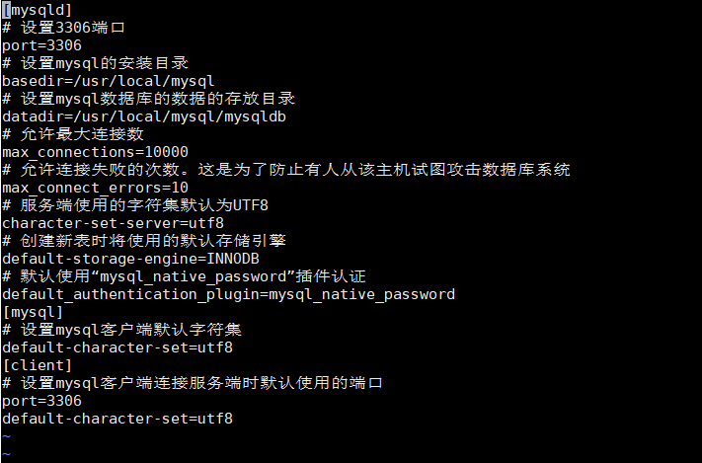

9、安装mysql

进入mysql 安装目录下：

[root@mysql mysql-8.0.11-el7-x86_64]# cd /usr/local/mysql/bin/

安装MySQL，并记住随机命令：

[root@mysql bin]# ./mysqld --initialize –console

**10、启动MySQL服务：**

[root@mysql mysql]# cd support-files/

[root@mysql support-files]# ./mysql.server start

备注：当执行./mysql.server start命令报以下错误时：



在mysql安装目录下重新授权后再次自行启动MySQL命令：

[root@mysql support-files]# chmod -R 777 /usr/local/mysql

[root@mysql support-files]# ./mysql.server start



**11、mysql 加入系统进程中：**

[root@mysql support-files]# cp mysql.server /etc/init.d/mysqld

重启MySQL服务：

[root@mysql support-files]# service mysqld restart



**12、修改随机登陆密码：**

[root@mysql support-files]# cd ../

[root@mysql mysql]# cd bin/

[root@mysql bin]# ./mysql -u root –p

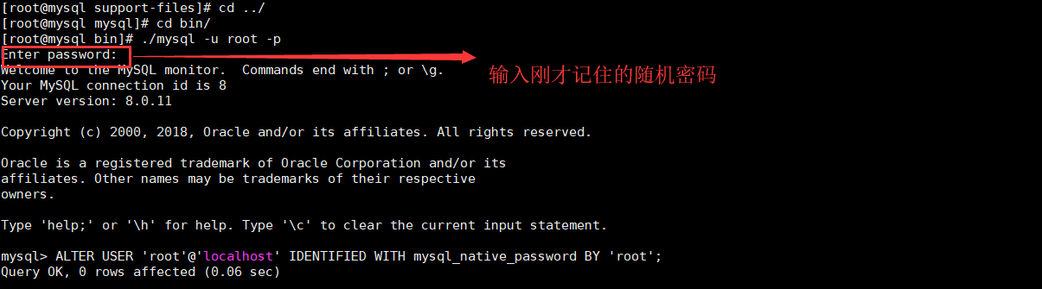

修改密码：

mysql> alter user 'root'@'localhost' IDENTIFIED WITH mysql_native_password BY 'root';



**13、设置允许远程登陆：**

mysql> use mysql

mysql> update user set user.Host='%' where user.User='root';

mysql> flush privileges;

Query OK, 0 rows affected (0.00 sec)

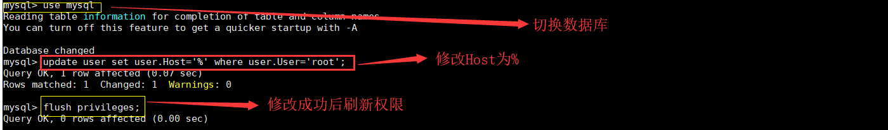

mysql> quit

Bye

重启mysql服务：

[root@mysql bin]# service mysqld restart



**14、禁用防火墙**

[root@mysql bin]# systemctl stop firewalld.service

安装完成；